Croquettes tunisiennes de poisson

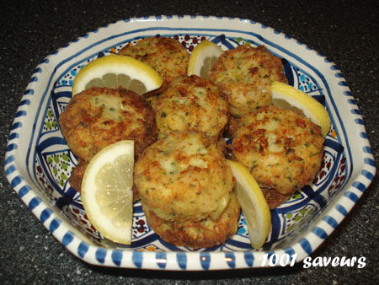
il vous faut (je vous met les quantités initiales mais moi j'ai divisé par 2 et j'ai obtenu une douzaine de croquettes) :
- 800 g de chair de poisson blanc (j'ai pris du cabillaud surgelé)
- 2 pommes de terres
- 1 bouquet de persil
- 2 oignons
- 100g de farine (pour la panure)
- 2 gros oeufs
- sel, poivre, cumin (facultatif)
- huile végétale pour la friture
Faites cuire les pommes de terre à l'eau bouillante salée pendant une vingtaine de minutes et une fois cuites, pelez-les et les écrasez-les en purée. Entre temps, faites cuire le poisson à la vapeur et émiettez-le. Pelez et hachez les oignons .Triez, lavez et hachez le persil. Mélangez tous les ingrédients dans un grand saladier, assaisonnez, casser les oeufs et rectifiez le sel.
Faites chauffer l'huile dans une grande poêle. Prélevez des petites boulettes ou des croquettes, enrobez-les de farine et faites dorer au fur et à mesure. Égouttez et servez avec du citron.

http://1001saveurs.canalblog.com/

